УТВЕРЖДАЮ
Генеральный директор

___________________
«___»______________2026 г.

Методика
определения остаточного ресурса систем и элементов,
важных для безопасности, гамма-дефектоскопов
типа «РИД-SE4P», принадлежащих
предприятию
№__________________

г. Сосновый Бор, 2026 г.
Содержание

№ п/п |  | Стр.
 | Термины и определения | 3
1. | Общие положения | 6
2. | Классификация гамма-дефектоскопов, их систем и элементов | 7
3. | Порядок проведения работ по оценке остаточного ресурса систем и элементов гамма-дефектоскопов | 9
4. | Методика оценки остаточного ресурса систем и элементов гамма-дефектоскопов | 12

Термины и определения

- Ампулопровод – элемент гамма-дефектоскопа, предназначенный для выдвижения источника гамма-излучения из радиационной головки к месту просвечивания.
- Гамма-дефектоскоп, дефектоскоп – устройство для неразрушающего контроля качества изделий с использованием гамма-излучения радиоактивных изотопов.
- Держатель источника – часть гамма-дефектоскопа с гнездом для размещения и крепления источника гамма-излучения и соединения с соответствующей частью транспортера радиационной головки.
- Дополнительный срок эксплуатации – календарная продолжительность (период) эксплуатации ОИАЭ сверх назначенного срока эксплуатации по целевому назначению.
- Источник радионуклидный закрытый (ЗРнИ) – источник излучения, устройство которого исключает поступление содержащихся в нем радионуклидов в окружающую среду в условиях применения и износа, на которые он рассчитан.
- Коллимирующая головка, коллиматор – радиационный наконечник гамма-дефектоскопа, снабженный устройством для формирования пучка гамма-излучения.
- Контейнер – вспомогательное устройство гамма-дефектоскопа, предназначенное для хранения источников гамма-излучения.
- Критерий предельного состояния – признак или совокупность признаков предельного состояния объекта, установленных нормативно-технической и (или) конструкторской (проектной) документацией.
- Надежность – свойство объекта сохранять во времени и установленных пределах значения всех параметров, характеризующих способность выполнять требуемые функции в заданных режимах и условиях применения, технического обслуживания, хранения и транспортирования.
- Назначенный ресурс – суммарная наработка, при достижении которой эксплуатация объекта должна быть прекращена независимо от его технического состояния.
- Назначенный срок службы – календарная продолжительность эксплуатации ОИАЭ, при достижении которой эксплуатация объекта должна быть прекращена независимо от его технического состояния.
Примечание. Назначенный срок службы и назначенный ресурс являются технико-эксплуатационными характеристиками и не относятся к показателям надежности (показателям долговечности). При достижении объектом назначенного ресурса (назначенного срока службы, назначенного срока хранения) в зависимости от назначения объекта, особенности эксплуатации, технического состояния и других факторов объект может быть списан, направлен в средний или капитальный ремонт, передан для применения не по назначению или может быть принято решение о продолжении эксплуатации. При установлении назначенного срока службы и назначенного ресурса принимают во внимание прогнозируемые (или достигнутые) значения показателей надежности.
- Остаточный ресурс элемента – суммарная наработка элемента от момента контроля его технического состояния до перехода в предельное состояние.
- Продление срока эксплуатации – деятельность по подготовке ОИАЭ к эксплуатации в течение дополнительного срока.
- Радиационная головка – функциональный узел гамма-дефектоскопа, предназначенный для выпуска и перекрытия пучка излучения, а также для хранения источника излучения в перерывах между рабочими циклами.
- Ресурс – суммарная наработка объекта от начала его эксплуатации или ее возобновления после ремонта до перехода в предельное состояние.
- Срок службы – календарная продолжительность эксплуатации от начала эксплуатации объекта или ее возобновления после ремонта до перехода в предельное состояние.
- Системы (элементы), важные для безопасности – системы (элементы) безопасности, а также системы (элементы) нормальной эксплуатации, отказы которых нарушают нормальную эксплуатацию ОИАЭ или препятствуют устранению нарушений нормальной эксплуатации и могут приводить к авариям.
- Техническое состояние – совокупность подверженных изменению в процессе эксплуатации свойств элемента (системы, ОИАЭ в целом), характеризуемая в определенный момент времени признаками, установленными технической документацией.
- Транспортер (пульт управления) – функциональный узел гамма-дефектоскопа, обеспечивающий перемещение источника гамма-излучения в рабочее положение и возврат в положение хранения.
- Упаковочный комплект (транспортный упаковочный комплект) – совокупность компонентов, необходимых для размещения и удержания радиоактивного содержимого.
- Упаковка – упаковочный комплект с находящимся в нем радиоактивным содержимым в представленном для перевозки виде.
- Физический барьер – часть конструкции радиационного источника, ограничивающая распространение ионизирующего излучения и (или) РВ в окружающую среду, в частности, матрица РВ, капсула ЗРнИ, оболочка капсулы ЗРнИ, радиационно-защитный контейнер, блок радионуклидного источника, экран, лабиринт, каньон, стены.
- Радиационный источник – не относящийся к ядерным установкам комплекс, установка, аппарат, оборудование или изделие, в котором содержится радиоактивное вещество или генерируется ионизирующее излучение.

1. Общие положения

1.1. Настоящая «Методика определения остаточного ресурса систем и элементов, важных для безопасности, гамма-дефектоскопов типа «РИД-SE4P», принадлежащих предприятию №19-09/16/69 распространяется на гамма-дефектоскопы «РИД Se4P» при проведении работ по продлению назначенного срока их эксплуатации.
1.2. Положения настоящей методики обязательны для всех организаций, участвующих в комплексном обследовании гамма-дефектоскопов, их систем и элементов, важных для безопасности.
1.3. Основанием для разработки настоящей методики являются требования «Единых отраслевых методических указаний по обоснованию возможности продления назначенного срока эксплуатации объектов использования атомной энергии в организациях Госкорпорации «Росатом», утверждённых приказом Госкорпорации «Росатом» от 29.07.2024 №1/1387-П
При разработке методики были использованы следующие документы:
- Основные санитарные правила обеспечения радиационной безопасности. (ОСПОРБ-99/2010);
- Нормы радиационной безопасности. (НРБ-99/2009);
- Общие положения обеспечения безопасности радиационных источников. (НП-038-16);
- ГОСТ 23764-79 «Гамма-дефектоскопы. Общие технические условия»;
- Правила безопасности при транспортировании радиоактивных материалов. (НП-053-16);
- ГОСТ 16327-88 «Комплекты упаковочные транспортные для радиоактивных веществ. Общие технические условия»;
- Санитарные правила по радиационной безопасности персонала и населения при транспортировании радиоактивных материалов (веществ). СанПиН 2.6.1.1281-03;
- Свод санитарных правил в области обеспечения радиационной безопасности населения (ССП-2025), СанПин 2.6.4115-25;
- ГОСТ 27.102-2021. Надежность в технике. Надёжность объекта. Термины и определения;
- Технические условия, ТУ 95 2575-95, еИ1.570.202 ТУ;
- Техническое описание и инструкция по эксплуатации, еИ1.570.202 ТО.

1.4. Остаточный ресурс гамма-дефектоскопов определяется исходя из допустимого срока службы отдельных систем и элементов. Определяющим значением при установлении остаточного ресурса ГД в целом является минимальный срок остаточного ресурса отдельно взятой системы или элемента.
Методика устанавливает общие принципы, критерии и порядок оценки остаточного ресурса систем и элементов гамма-дефектоскопов в целях определения возможности их дальнейшей эксплуатации сверх назначенного срока службы, установленного в технической документации на гамма-дефектоскопы, их системы и элементы.
В процессе проведения работ данная методика может корректироваться в установленном порядке.

2. Классификация гамма-дефектоскопов, их систем и элементов.

2.1. По степени мобильности гамма-дефектоскопы подразделяются на 3 класса:
- P – переносные гамма-дефектоскопы, общая масса рабочих блоков которых не превышает 30 кг;
- M – передвижные гамма-дефектоскопы, помещенные на колесах, тележке и т.п., передвижение которых по ровной горизонтальной поверхности требует усилия не более 300 Н (30 кгс);
- F – стационарные гамма-дефектоскопы, прочно установленные или имеющие ограниченные возможности движения при применении усилия более 300 Н (30 кгс).
Гамма-дефектоскопы «РИД-SE4P» относятся к классу «Р».
2.2. По способу вывода пучка гамма-излучения гамма-дефектоскопы «РИД-SE4P» относятся к шланговым, в которых источник гамма-излучения подается к объекту контроля по ампулопроводу.
2.3. Транспортирование радиационных головок гамма-дефектоскопов «РИД-SE4P» осуществляется в соответствии с федеральными нормами и правилами НП-053-16 «Правила безопасности при транспортировании радиоактивных материалов».
2.4. В комплект гамма-дефектоскопа входят:
2.4.1. Основные рабочие блоки
- радиационная головка;
- головка направляющая;
- пульт управления;
- ампулопроводы гибкие и жесткие;
- коллиматоры.
2.4.2. Вспомогательные блоки
- тележка;
- комплект ЗИП;
- комплект принадлежностей;
- транспортный упаковочный комплект.
2.5. В соответствии с требованиями п. 22. НП-038-16 определены системы и элементы, важные для безопасности гамма-дефектоскопов:
2.5.1. Система хранения радионуклидного источника.
К системе хранения относится корпус радиационной головки (рисунок 1 поз. 1):
- блок радиационной защиты;
- гибкий вал с держателем источника;
- механизм блокировки ампулопровода;
- механизм блокировки держателя источника.
2.5.2. Система перемещения радионуклидного источника.
К системе перемещения радионуклидного источника относятся (рисунки 1, А.3.2; А.5).:
- головка направляющая,
- ампулопровод,
- коллиматор,
- пульт управления
2.5.3. Система управления перемещением и фиксации радионуклидного источника.
К системе управления перемещением и фиксации радионуклидного источника.
относится пульт управления (рисунок 3):
- трос зубчатый, привод, шланги гибкие, штуцер.

2.5.4. Система блокировок.
К системе блокировок относятся головка радиационная (рисунок 1):
- механизм блокировки ампулопровода;
- механизм блокировки держателя источника;
- блок биологической защиты;
- индикатор.

Элементы систем гамма-дефектоскопов, важные для безопасности приведены в таблице 1.

2.6 В соответствии с п. 23. НП-038-16 элементы систем, важных для безопасности дефектоскопов, разделены на три класса безопасности.
2.6.1. К классу безопасности 1, относятся важные для безопасности элементы РИ, в которых содержатся ОРИ и (или) РВ с активностью, соответствующей I классу работ с РВ, и РИ категории радиационной опасности 1, 2 или 3.
2.6.2. К классу безопасности 2 относятся элементы, не отнесенные к классу безопасности 1.
2.6.3. К классу безопасности 3 относятся элементы, не влияющие на безопасность РИ.
Класс безопасности систем и элементов показан в таблице 1.

2.7. При подготовке к проведению комплексного обследования дефектоскопа должны быть выявлены и по возможности устранены дефициты безопасности.
Перечень основных узлов и элементов дефектоскопов, методы выявления и устранения дефицитов безопасности приведены в таблице 1.
Таблица 1.
Наименование узла и элемента дефектоскопа | Характеристика дефицита безопасности | Причины нарушения | Меры по устранению дефицита безопасности | Класс  безопасности

1.1. Головка радиационная
1.1.1. Корпус | Деформация  Загрязнение радионуклидами | Нарушение правил эксплуатации | Замена радиационной головки  Дезактивация поверхности корпуса моющими средствами | 1
1.1.2.Блок защиты | Снижение эффективности защиты |  | Замена радиационной головки | 1
1.1.3. Прямой канал | Деформация  Износ | Нарушение правил эксплуатации  Механический износ | Замена радиационной головки  Замена радиационной головки | 1
1.1.4 . Табличка для нанесения маркировки | Износ  Механическое повреждение | Механический износ наружной поверхности | Замена таблички  Замена таблички | 3
1.2.Устройство блокировочное (механизм автоматической блокировки источника)
1.2.1. Корпус | Износ или деформация | Загрязнение  Механический износ | Очистить и промыть керосином  Замена корпуса | 1
1.2.2. Оси 3 шт. | Износ или деформация | Загрязнение  Механический износ | Очистить и промыть керосином  Замена | 1
1.2.3. Втулка, рычаг, сухарь | Износ или деформация | Загрязнение  Механический износ | Очистить и промыть керосином  Замена | 1
1.2.4. Пружины  3 шт. | Заедание возвратной пружины | Загрязнение  Деформация | Очистить и промыть керосином  Замена | 1
1.2.5. Замок | Заедание  Износ или деформация | Загрязнение  Деформация | Очистить и промыть керосином  Замена | 1
1.3. Устройство блокировочное (механизм блока контроля подключения ампулопровода)
1.3.1. Корпус | Износ или деформация | Загрязнение  Механический износ | Очистить и промыть керосином  Замена корпуса | 1
1.3.2. Ползун | Неполный ход или залипание | Загрязнение  Повреждение возвратной пружины.  Деформация кнопки  Износ или деформация ползуна. | Очистить и промыть керосином  Замена пружины  Замена кнопки  Замена ползуна | 1
1.3.3. Кнопка, пружина возврата | Заедание  Нарушение прямолинейности кнопки  Заедание возвратной пружины | Загрязнение  Износ или деформация  Механическое повреждение  Загрязнение  Деформация | Очистить и промыть керосином  Замена  Замена  Очистить и промыть керосином  Замена | 1
1.3.4. Кольцо | Заедание ползуна | Загрязнение  Деформация | Очистить и промыть  Замена | 1
1.4. Ампулопровод.

1.4.1. Рукав металлический с пластикатным покрытием | Износ и нарушение целостности  Загрязнение  Превышение суммарного угла изгибов гибких шлангов  Резкие перегибы с радиусом менее 300 мм | Нарушение правил эксплуатации  Нарушение правил эксплуатации  Нарушение правил эксплуатации | Замена  С помощью ерша из тонкой проволоки очистить от грязи  Устранить лишние изгибы  Устранить перегибы | 1
1.4.2. Штуцер. | Деформация | Механическое повреждение | Замена штуцера | 1
1.4.3. Муфта соединительная | Деформация корпуса  Деформация кнопки  Деформация пружины  Износ ползуна фиксирующего устройства | Нарушение правил эксплуатации  Нарушение правил эксплуатации  Механическое повреждение Механический износ | Замена корпуса  Замена кнопки  Замена пружины  Замена ползуна | 1
1.5. Коллиматор
1.5.1. Корпус | Износ и нарушение целостности | Нарушение правил эксплуатации  Загрязнение | Замена  Очистить | 1
1.6. Пульт управления (ручной)
1.6.1. Привод | Заедание троса во время вращения | Механический износ шестеренок  Повреждение троса или зубчатого подающего колеса (выкрашивание, излом или изгиб зубьев)  Попадание инородного тела в зубчатое зацепление колеса с тросом | Замена  Замена  Устранить инородное тело | 2
1.6.2. Шланги гибкие | Износ и нарушение целостности  Загрязнение  Превышение суммарного угла изгибов гибких шлангов  Резкие перегибы с радиусом менее 300 мм  Повреждение гайки  Повреждение штуцера | Нарушение правил эксплуатации  Нарушение правил эксплуатации  Нарушение правил эксплуатации  Нарушение правил эксплуатации  Механический износ | Замена  С помощью ерша из тонкой проволоки очистить от грязи  Устранить лишние изгибы  Устранить перегибы  Замена гайки  Замена штуцера | 2
1.6.З.Трос зубчатый | Износ и нарушение целостности  Выработка головки наконечника зубчатого троса | Нарушение правил эксплуатации  Механический износ  Механический износ | Замена троса  Замена головки | 2
1.6.4. Корпус пульта управления | Износ и нарушение целостности  Загрязнение | Нарушение правил эксплуатации  Механический износ | Замена  Очистить | 3

2.8. Все элементы ГД можно условно разделить на механические и элементы физических барьеров.
К механическим элементам относятся: муфты, зубчатые колеса, зубчатые тросы, ампулопроводы и т.п.
К элементам физических барьеров относятся: корпуса закрытых радионуклидных источников, держатели источников, блоки защиты.
2.9. В данной методике устанавливается следующая классификация систем и элементов гамма-дефектоскопов:
- элементы, ресурс которых измеряется в рабочих циклах (механические элементы систем перемещения и фиксации радионуклидных источников, приводов, и т.п.);
- элементы, ресурс которых измеряется в календарных годах (элементы физических барьеров);
- элементы, остаточный ресурс которых определяется условиями эксплуатации гамма-дефектоскопа и их техническим состоянием (корпуса, гибкие рукава, соединительные элементы).
Следует отметить, что конкретный элемент может классифицироваться по различным указанным признакам.

3. Порядок проведения работ по оценке остаточного ресурса систем и элементов гамма-дефектоскопов

3.1. Оценка остаточного ресурса должна базироваться на результатах комплексного обследования и испытаний систем и элементов гамма-дефектоскопа. Перечень подлежащих обследованию систем и элементов гамма-дефектоскопа, важных для безопасности, этапы комплексного обследования, методы и формы обследования, перечень подготовительных работ и средства для их выполнения должны быть изложены в общей программе комплексного обследования гамма-дефектоскопов и частной программе обследования систем и элементов гамма-дефектоскопов «РИД-SE4P».
3.2. Результаты комплексного обследования систем и элементов гамма-дефектоскопов должны быть приведены в отчете, содержащем:
- краткое описание обследованных систем и элементов, важных для безопасности;
- перечень рассмотренных документов;
- объем и результаты проведенных в процессе обследования контроля, испытаний, измерений, исследований и т.п.;
- выводы о фактическом состоянии систем и элементов по результатам контроля, испытаний, измерений, исследований и т.п., установленные в процессе обследования;
- выводы о результатах оценки остаточного ресурса систем и элементов;
- заключение о состоянии систем и элементов, а также рекомендации по реализации мер, необходимых для обеспечения их работоспособности и надежности;
- выявленные дефициты безопасности и предлагаемые компенсирующие меры;
- данные о радиационной обстановке в помещениях дефектоскопов;
- предложения по разработке и содержанию программы подготовки дефектоскопов к продлению срока эксплуатации;
- предложения по разработке и содержанию программы управления ресурсом элементов, важных для безопасности.
- перечень элементов, выработавших свой ресурс;
- предложения по программам дополнительных работ для определения остаточного ресурса элементов гамма-дефектоскопа.
3.3. При анализе результатов комплексного обследования гамма-дефектоскопа должны быть:
- определены механизмы старения систем и элементов;
- установлены определяющие параметры технического состояния;
- установлены критерии оценки технического состояния;
- оценены остаточные ресурсы систем и элементов.
3.3.1. Основными механизмами старения систем и элементов гамма-дефектоскопа могут являться:
- механический износ в результате нормальных условий эксплуатации (каналы радиационной головки, гибкий вал, зубчатый трос и т.п.);
- механические повреждения в результате отклонений от нормальных условий эксплуатации (запорное и фиксирующее устройства, соединительные элементы, корпуса и т.п.);
- растрескивание под напряжением или воздействием окружающей среды (оболочки гибких шлангов пультов, ампулопроводов);
- коррозия (корпуса, соединительные элементы, внутренние каналы).
3.3.2. Параметрами, определяющими техническое состояние систем и элементов гамма-дефектоскопа, являются:
- геометрические размеры (радиус изгиба ампулопроводов и гибких шлангов, ширина паза хвостовика гибкого вала, диаметр наконечника троса, профиль зубьев зубчатых колес и т.п.);
- механические повреждения (оболочки гибких шлангов и ампулопроводов, соединительные элементы, корпуса, внутренние каналы);
- количество проведенных рабочих циклов элементов с ограниченным ресурсом (гибкий вал, зубчатый трос);
- результаты инструментального обследования гамма-дефектоскопа (мощность дозы на поверхности радиационной головки и на расстоянии 1 м от неё, усилия перемещения и фиксации систем и элементов гамма-дефектоскопов, и т.п.).
3.3.3. Критерии оценки технического состояния систем и элементов гамма-дефектоскопа устанавливаются в ходе рассмотрения проектной, конструкторской и эксплуатационной документации на гамма-дефектоскоп.
Рекомендуемые критерии оценки технического состояния основных систем и элементов гамма-дефектоскопов приведены в таблице 2.

Таблица 2

Критерии оценки технического состояния основных элементов переносных шланговых гамма-дефектоскопов типа «РИД-SE4P»

Наименование систем и элементов | Определяющий параметр технического состояния | Критерий
1. Радиационная головка
1.1. Блок защиты, корпус | Мощность эквивалентной дозы на поверхности | Не более 2,0 мЗв/ч  (200 мбэр/ч)
 | Мощность эквивалентной дозы на расстоянии 1 м от поверхности | Не более 0,02 мЗв/ч  (2 мбэр/ч)
 | Наличие снимаемого радиоактивного загрязнения | Не допускается
 | Маркировка | Читаемость надписей и знаков
 | Механические повреждения, нарушение покрытий | Не допускается
 | Наработка | Не более 50 000 циклов
1.2. Гибкий вал | Трещины, заусенцы на соединительных элементах | Не допускаются
 | Диаметр паза хвостовика | Не более 3,4 мм
 | Наработка | Не более 25 000 циклов
1.3. Блокирующее устройство | Износ или деформация деталей | В пределах, обеспечивающих работоспособность
 | Наработка | Не более 50 000 циклов
1.4. Фиксирующее устройство | Износ или деформация деталей | В пределах, обеспечивающих работоспособность
 | Наработка | Не более 50 000 циклов
2. Ампулопроводы | Нарушение целостности оболочки | Не допускается оголение основы
 | Резкие перегибы, растяжение | Не допускаются
3. Коллиматор | Задиры, трещины, деформации | В пределах, обеспечивающих работоспособность
4. Пульт управления ручной | Усилие на рукоятке ручного привода | Не более 98 Н (10 кгс) в составе системы
 | Наработка | Не более 50000 циклов
4.1. Шланги гибкие | Нарушение целостности оболочки | Не допускается оголение основы
4.2. Трос зубчатый | Разрыв нитей, растяжение навивки | Не допускаются
4.3. Колесо зубчатое | Выкрашивание, излом, изгиб зубьев | Не допускаются

3.3.4. В ходе рассмотрения результатов обследования гамма-дефектоскопа проводится определение остаточного ресурса систем и элементов гамма-дефектоскопа.
Определение остаточного ресурса систем и элементов гамма-дефектоскопа (в зависимости от назначения элемента) может проводиться:
- путем сравнения количества рабочих циклов системы и элемента (выработанных в процессе эксплуатации) с данными, указанными в технической документации;
- путем сравнения результатов измерений определяющих параметров) с критериями предельного состояния) системы и элемента, установленными в технической документации.

4. Методика оценки остаточного ресурса систем и элементов гамма-дефектоскопов

4.1. Оценка возможности дальнейшей эксплуатации гамма-дефектоскопа производится на основании результатов оценки его технического состояния с учетом наработки систем и элементов гамма-дефектоскопа за период его эксплуатации.
4.2. Оценку технического состояния систем и элементов гамма-дефектоскопа выполняют сравнением текущих количественных значений или качественных показателей определяющих параметров технического состояния с соответствующими предельно-допустимыми значениями, установленными конструкторской документацией.
4.3. В качестве определяющих параметров технического состояния для прогнозирования остаточного ресурса систем и элементов гамма-дефектоскопов используют либо измеренные величины возникших повреждений (изменение геометрических размеров), либо косвенные параметры, свидетельствующие об износе систем и элементов (усилия перемещения).
4.4. При оценке остаточного ресурса элементов гамма-дефектоскопов и назначении дополнительного срока эксплуатации применяются два основных принципа:
- документальный принцип, при котором остаточный ресурс определяется фактической наработкой гамма-дефектоскопа или его элемента;
- инструментальный принцип, при котором остаточный ресурс элемента определяется его фактическим состоянием.
4.4.1. Документальный принцип применяется для элементов гамма-дефектоскопов, остаточный ресурс которых напрямую зависит от количества проведенных рабочих циклов или часов работы элемента.
В этом случае остаточный ресурс определяется разницей между назначенным в соответствии с технической документацией гамма-дефектоскопа ресурсом элемента (в рабочих циклах или часах работы) и фактической наработкой гамма-дефектоскопа или его элемента. При этом должно учитываться фактическое состояние элемента.
Остаточный ресурс элемента может быть снижен при обнаружении износа или повреждения элемента.
При исчерпании назначенного ресурса элемента в зависимости от его фактического состояния может быть назначен дополнительный ресурс, но не более ресурса, установленного технической документацией гамма-дефектоскопа.
4.4.2. Инструментальный принцип применяется для элементов, срок службы которых определяется условиями эксплуатации гамма-дефектоскопа и их техническим состоянием, а также в случае отсутствия достоверных сведений о фактической наработке элемента.
На основании результатов комплексного обследования проводится сравнение определяющих параметров технического состояния элементов с критериями их технического состояния, приведенными в таблице 2.
4.5. Если значения определяющих параметров систем и элементов соответствуют значениям параметров, указанных в технической документации, принимается решение о работоспособном техническом состоянии гамма-дефектоскопа и о продлении назначенного срока эксплуатации.
4.6. Если для поддержания работоспособного состояния гамма-дефектоскопа в течение дополнительного срока эксплуатации необходимы дополнительные меры по поддержанию ресурса систем и элементов, то заключение о величине остаточного ресурса должно содержать сведения о возможности и условиях дальнейшей эксплуатации гамма-дефектоскопа и устанавливать объем контроля и срок очередной оценки технического состояния его систем и элементов. Эти сведения могут быть оформлены (при необходимости) в виде программы управления ресурсом систем и элементов гамма-дефектоскопа, важных для безопасности.
4.7. Периодичность оценки технического состояния гамма-дефектоскопа определяется исходя из:
- требований эксплуатационной документации;
- достижения предельных значений определяющих параметров систем и элементов гамма-дефектоскопа;
- результатов анализа отказов и повреждений гамма-дефектоскопа и его систем и элементов.
4.8. При несоответствии текущих количественных или качественных показателей определяющих параметров технического состояния предельно-допустимым значениям, необходимо разработать предложения:
- по ремонту гамма-дефектоскопа;
- по замене систем и элементов гамма-дефектоскопа;
- по установлению эксплуатационных ограничений.
Объем работ определяется исходя из фактического технического состояния гамма-дефектоскопа.
4.9. Определение и обоснование остаточного ресурса элементов гамма-дефектоскопов, важных для безопасности, должно быть подтверждено результатами экспертизы, проводимой организацией, имеющей лицензию Ростехнадзора на право осуществления этих видов деятельности.

СОГЛАСОВАНО
«_____» ___________ 2026 г. | «_____» ___________ 2026 г.  «_____» ___________ 2026 г.

Приложение А

Элементы гамма-дефектоскопа

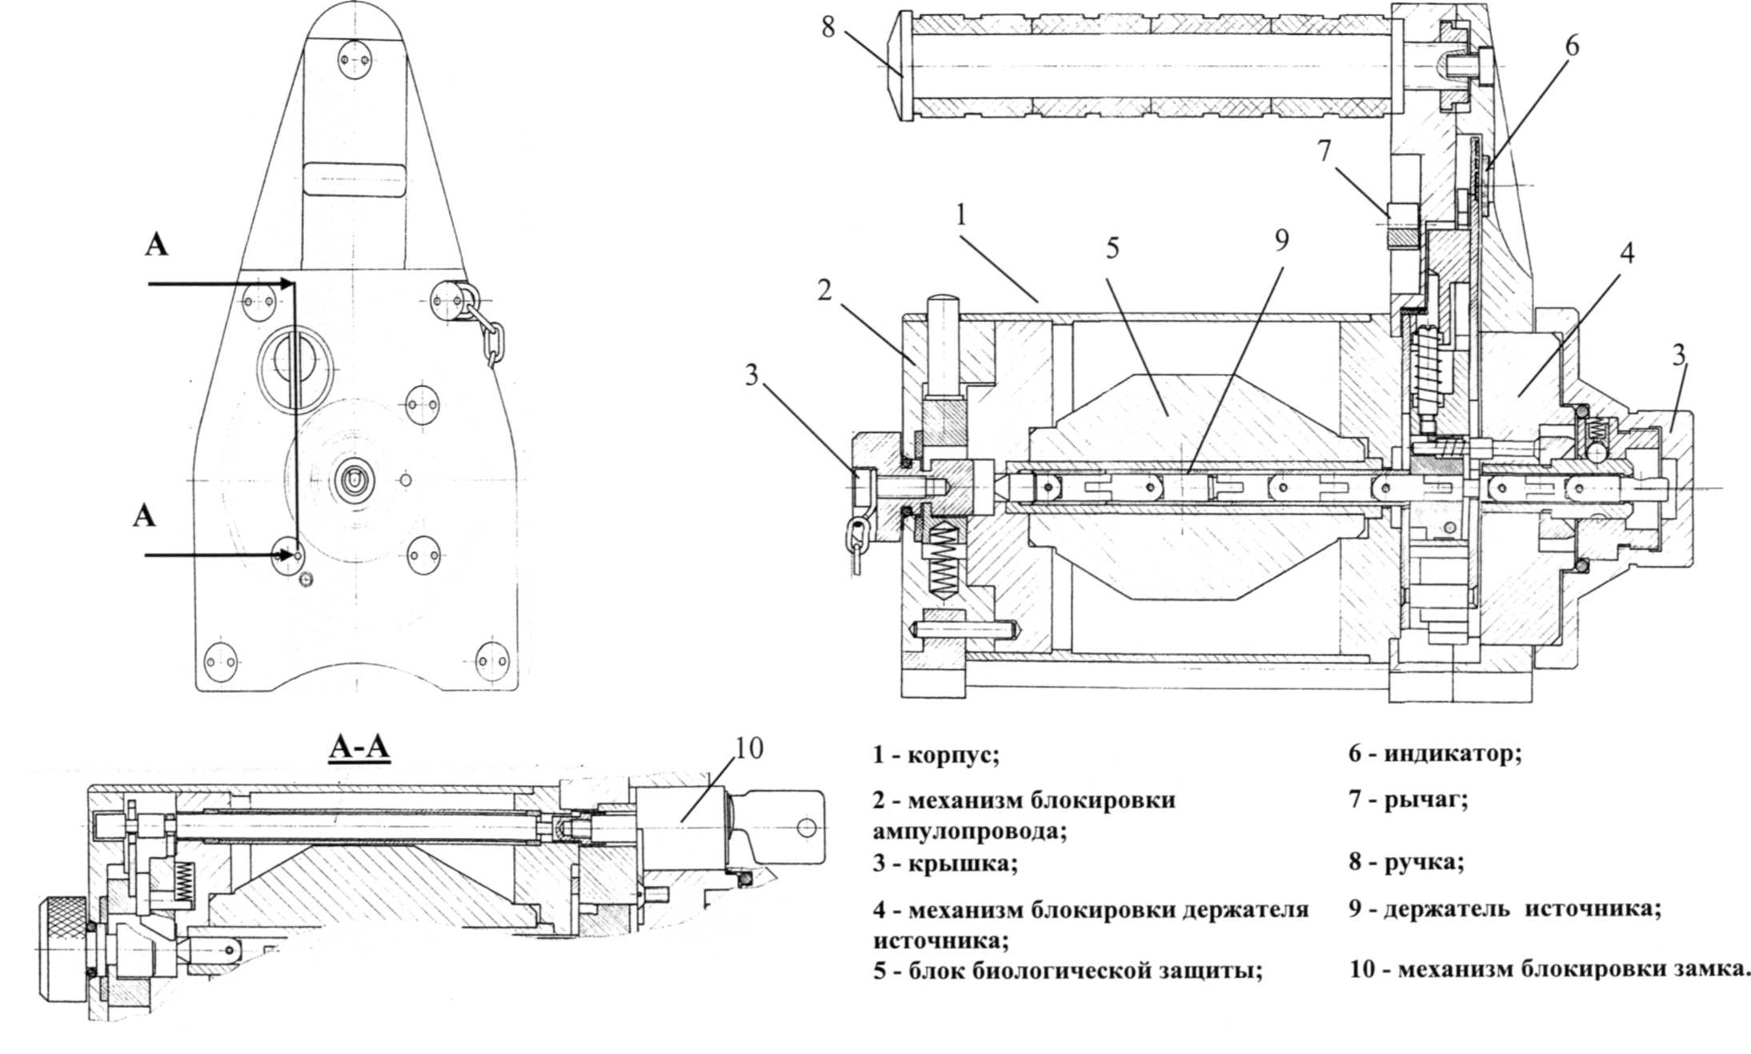

Рисунок А.1 Радиационная головка гамма-дефектоскопа
типа «РИД-SE4P»

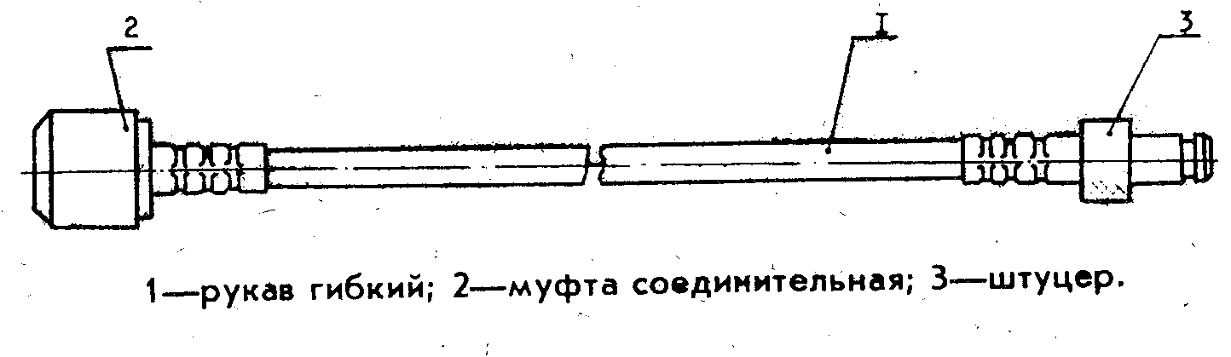

Рисунок А.2.1 Ампулопровод гибкий

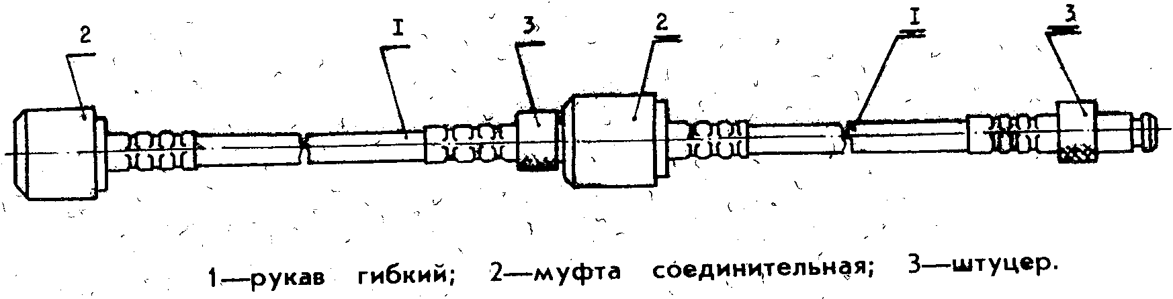

Рисунок А2.2 Ампулопровод гибкий

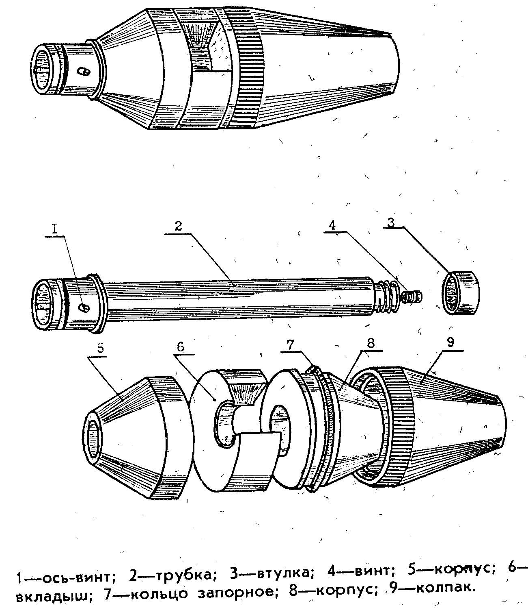
Рисунок А.3 Коллиматор

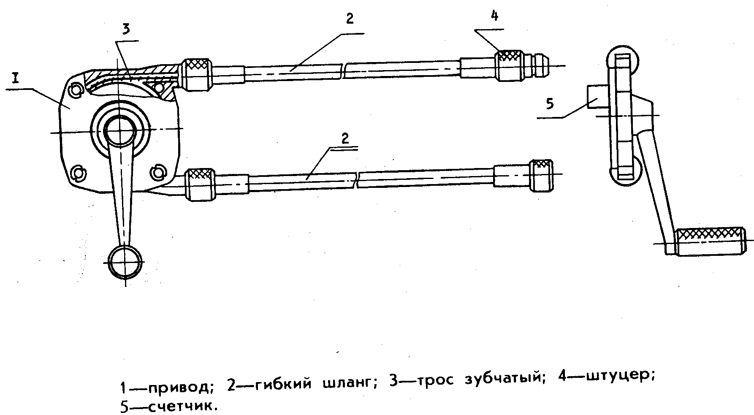

Рисунок А.4 Пульт управления

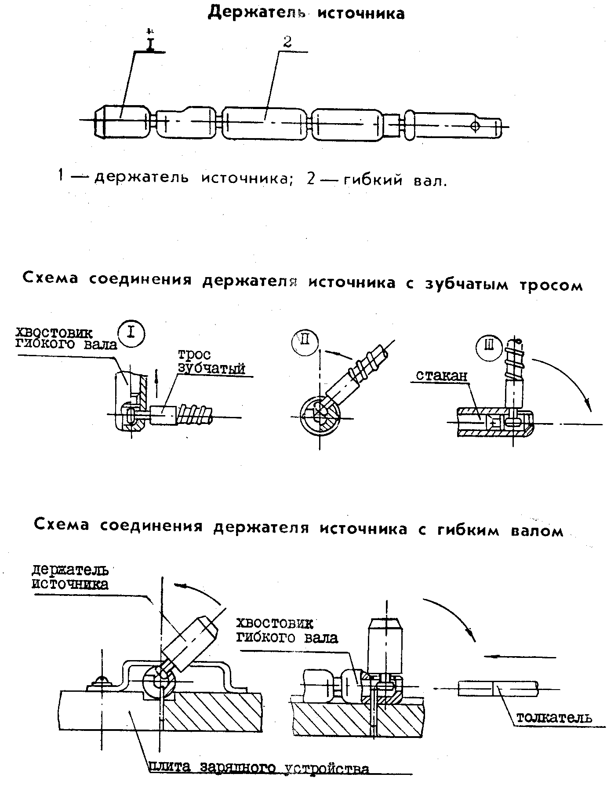

Рисунок А.5 Держатель источника

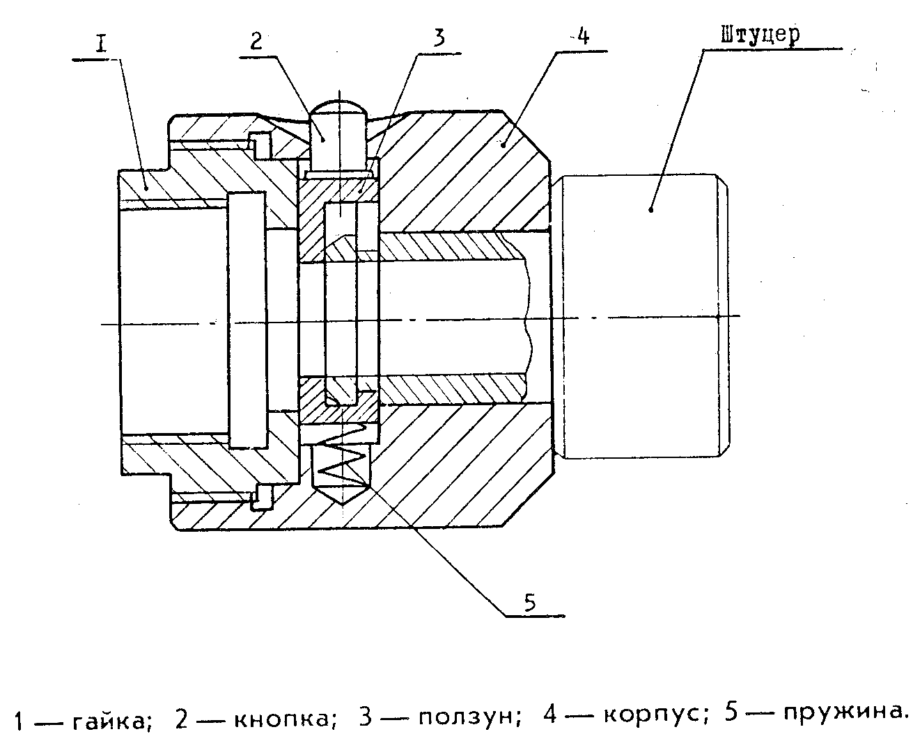

Рисунок А.6 Муфта соединительная

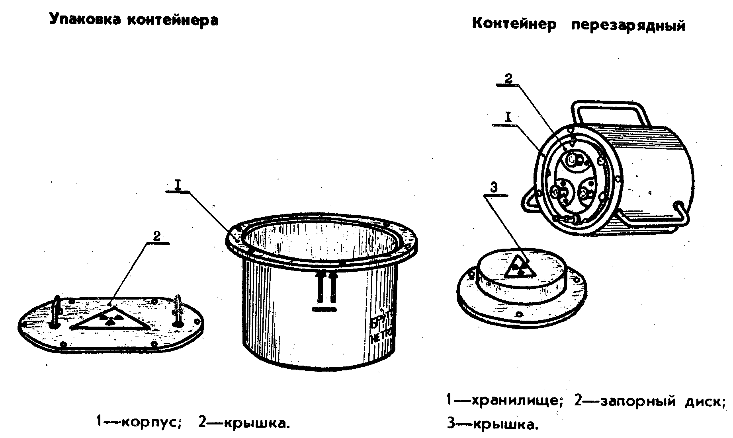

Рисунок А.7 Перезарядный контейнер

Классификация гамма-дефектоскопов приведена по ГОСТ 23764-79 «Гамма-дефектоскопы. Общие технические условия».
Комплектность гамма-дефектоскопов приведена в соответствии с ГОСТ 23764-79 «Гамма-дефектоскопы. Общие технические условия» Приложение 3.
⁾ Определяющими параметрами технического состояния могут являться: эксплуатационное число циклов, физико-механические характеристики конструкционных материалов, геометрические размеры составных частей, шероховатость поверхностей, механические повреждения и т.п.
⁾ Критерий предельного состояния – признак или совокупность признаков предельного состояния объекта, установленные нормативно-технической и (или) конструкторской (проектной) документацией (ГОСТ 27.102-2021).

